**Opgaver med stamtræer.**

Videoen her gennemgår dominant, recessiv og kønsbunden nedarvning. Brug den + Biologi til tiden side 108-109 til at løse opgaverne nedenfor: <https://www.youtube.com/watch?v=9eyOnZSLUDY>

**Opgave 1 - Ganespalte**

Vurder arvegangen for ”disponering for ganespalte” (dvs. om den er dominant, recessiv eller kønsbunden).

Allelet sidder ikke på kønskromosomerne.

**1: Giv personerne genotyper.**

**2: Forklar genotypen for kvinden i 3. generation ud fra forældrenes genotype (lav krydsningsskema).**

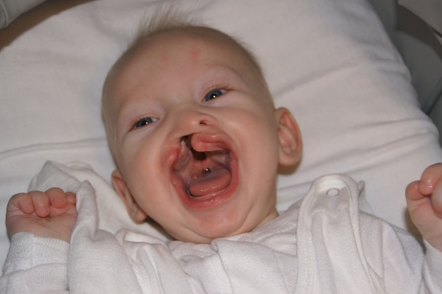

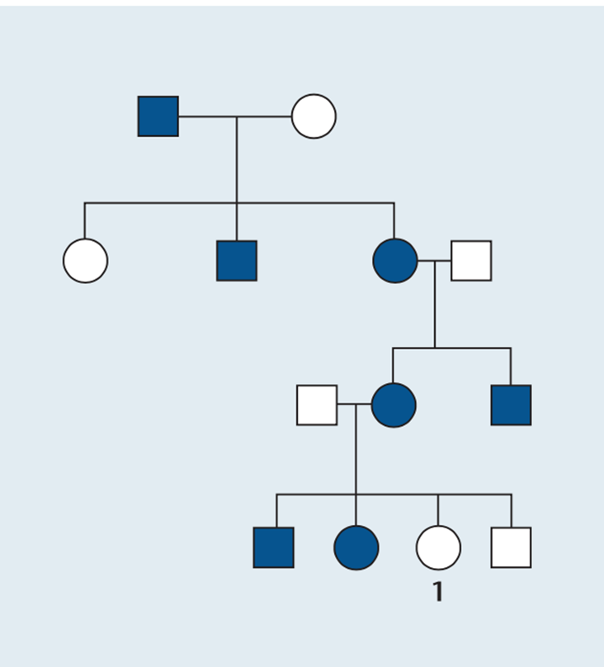

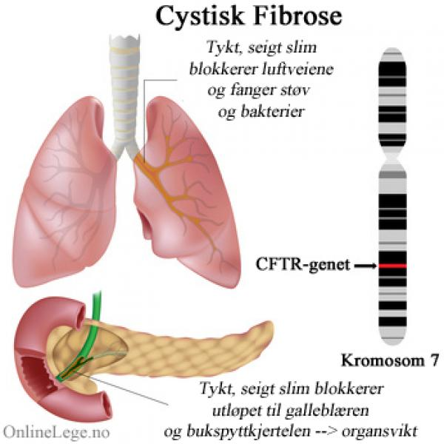

**Opgave 2 - Cystisk fibrose**

Allelet for cystisk fibrose sidder på kromosom nummer 7. Vurder, ud fra stamtræet, hvad det er for en type arvegang.

**1: Giv personerne i stamtræet genotyper: AA er en rask homozygot person.**

**2: Forklar genotypen for person IV-2 og IV-4 ud fra forældrenes genotype (lav krydsningsskemaer.**

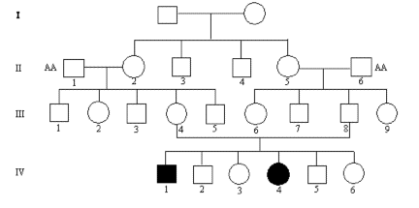

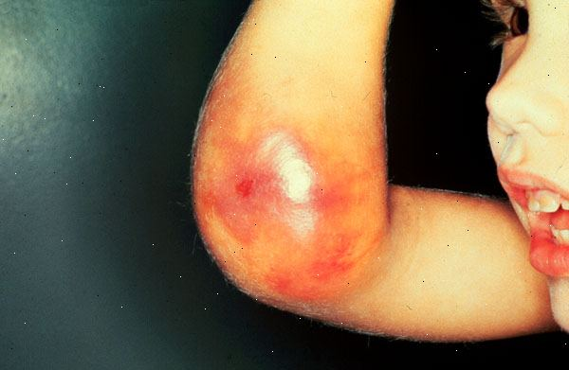**Opgave 3 - Hæmofili/blødersygdom (x-bunden recessiv sygdom)**

**1: Giv personerne genotyper. Xb er allelet for hæmofili.**

**2: Forklar genotypen for person III-8 og IV-2 ud fra KRYDSNINGS-SKEMAER for forældrene. Se eksempel på krydsningsskema nedenfor.**

